進入clerk官網使用jack的google帳號登入
https://dashboard.clerk.com/apps
建立專案
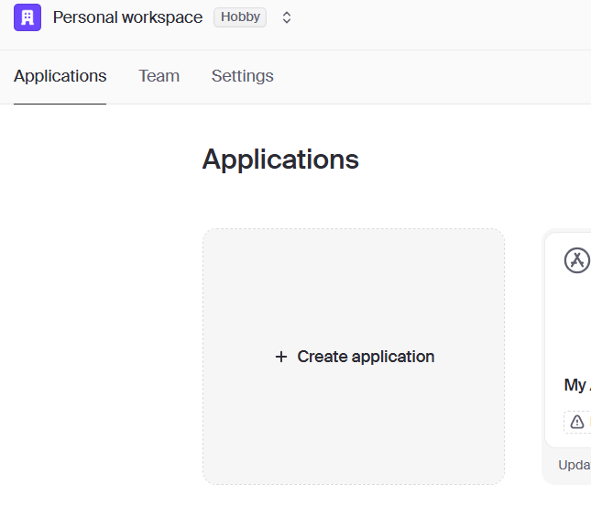
選Email和google
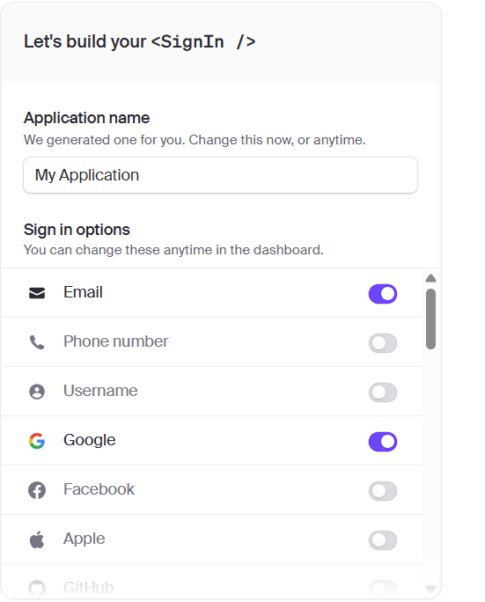
選Reacct
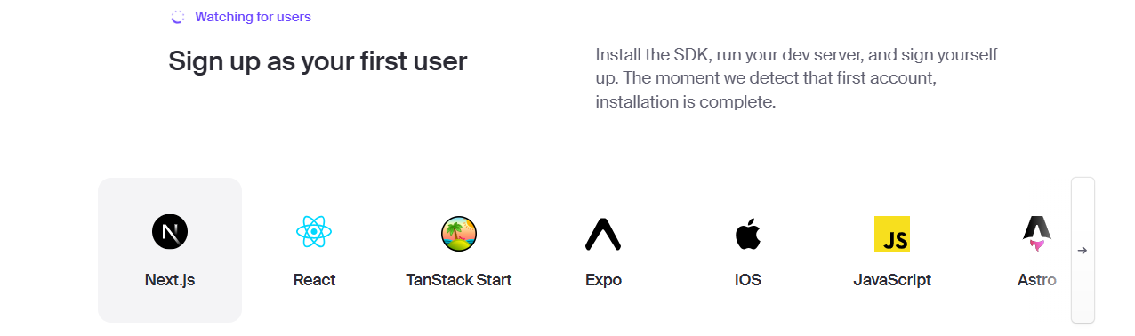

輸入指令安裝: npm install @clerk/react
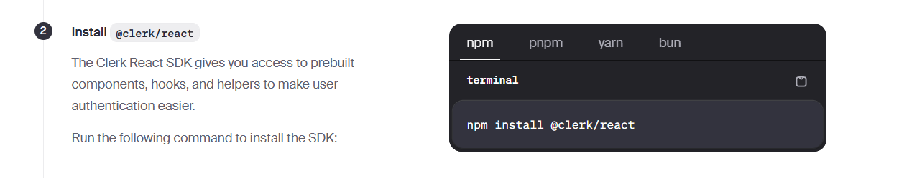

.env檔案放上public key
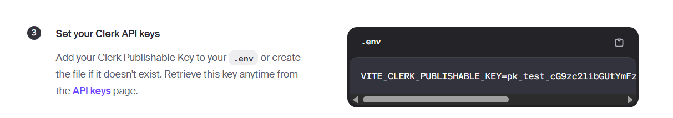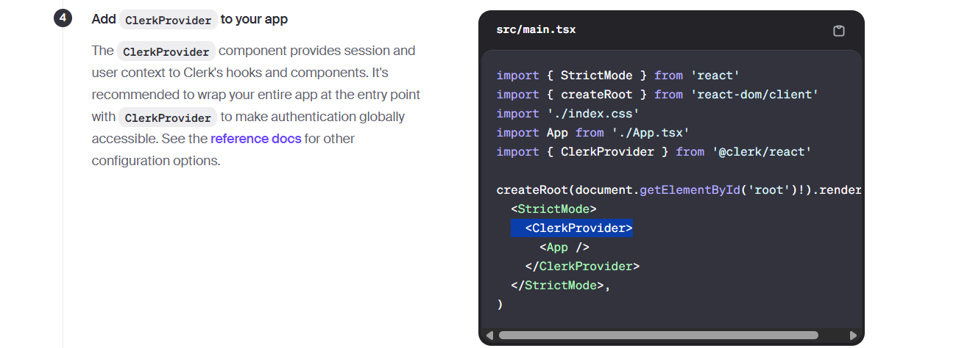
建立google的登入button
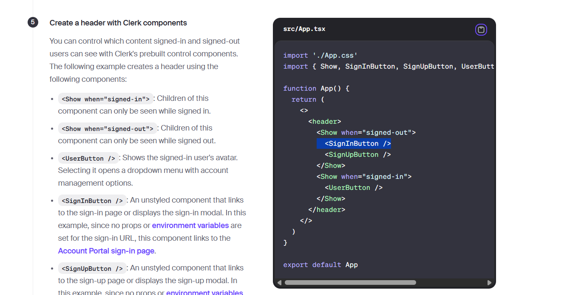

測試:
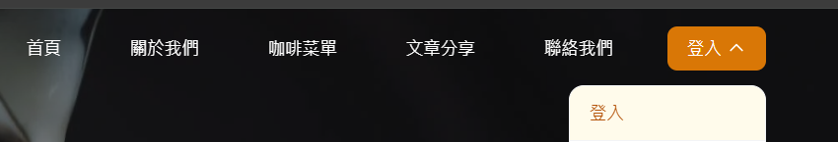

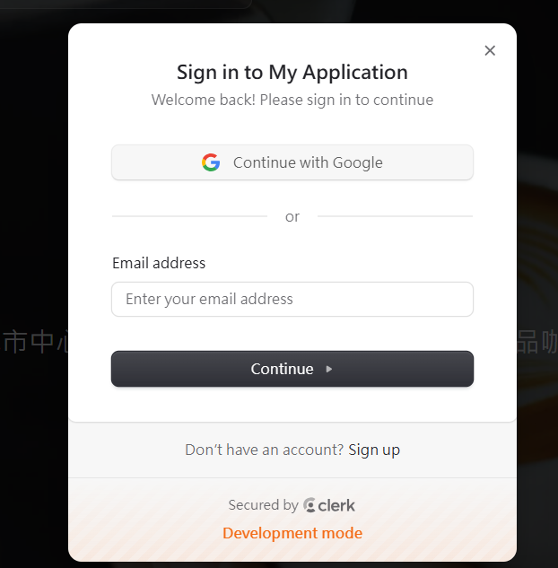

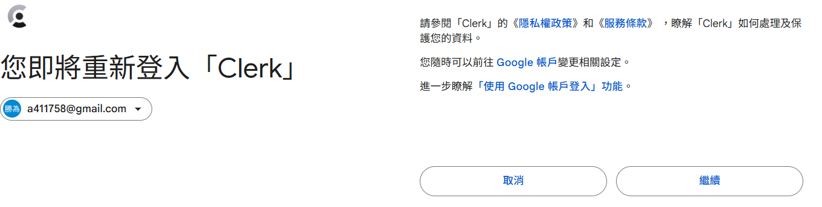

Google帳號登入成功:
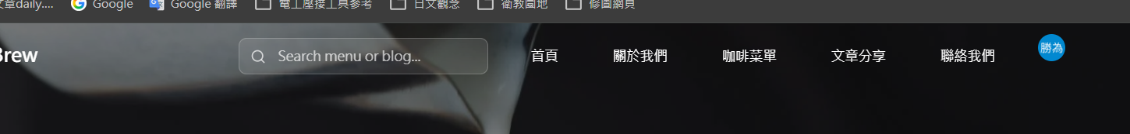

詢問clerk是否能改成中文介面的視窗
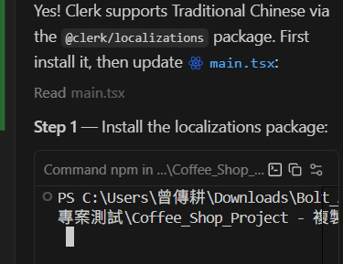
安裝指令: npm install @clerk/localizations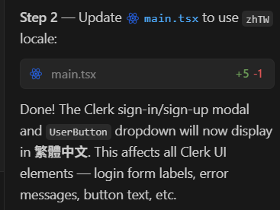
繁體中文
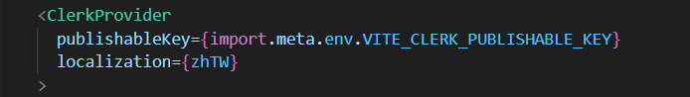
上面Import引入
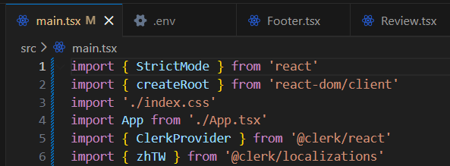

其他語言參考
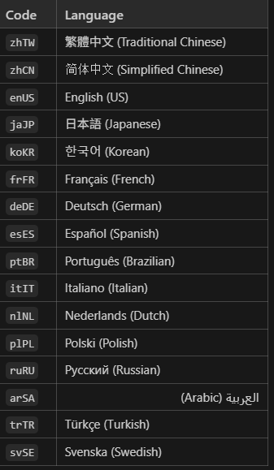
推送到Netlify(已經連接Github)注意clerk的public key要存在.env檔案，gitignore要引入才不會被推送到github。
